
JURUSAN TEKNIK INFORMATIKA
FAKULTAS TEKNOLOGI INFORMASI
INSTITUT TEKNOLOGI SEPULUH NOPEMBER

USULAN TUGAS AKHIR

- IDENTITAS PENGUSUL
Nama : Prussian Eka Pradana
NRP : 5109 100 058
Dosen Wali : Ary Mazharuddin Shiddiqi, S.Kom, M.Comp.Sc

JUDUL TUGAS AKHIR

Pengembangan Modul Plugin ’IbuKreatif’ didalam jejaring sosial Facebook untuk pemantauan sekaligus pemicu keaktifan pengguna

LATAR BELAKANG
Perkembangan pengguna jejaring sosial dalam kurun waktu beberapa tahun ini meningkat pesat, tidak hanya kaum remaja, ibu- ibu rumah tangga pun juga telah familiar dengan menggunakan jejaring sosial. Menurut survey, pengguna internet yang membuka jejaring sosial menempati peringkat teratas,sebanyak 83 % jumlah pengguna internet di Indonesia adalah pengakses jejaring sosial.
Maka dari situlah jejaring sosial merupakan media yang tepat untuk melakukan pembelajaran jarak jauh, dimana secara konsepnya akan ada suatu wadah berupa grup yang terdiri dari anggota perseorangan yaitu anggota yang masuk secara individual, kemudian beberapa anggota yang memiliki kesamaan lokasi bisa membentuk suatu komunitas kemudian mereka bisa saling berinteraksi didalamnya.
Namun, permasalahan yag timbul kemudian adalah bagaimana cara agar membuat tetap terjaganya interaksi antar anggota, dan mencegah agar anggota yang sudah masuk tidak akan keluar dari grup lagi.
Dari permasalahan itulah akan dibuat suatu fitur-fitur didalam suatu plugin facebook yang akan menjadi topik Tugas akhir ini sehingga nantinya diharapkan dengan keberadaan fitur didalam plugin ini akan mendorong anggota yang tidak aktif menjadi aktif kembali serta mempertahankan jumlah anggota agar tidak berkurang.

RUMUSAN MASALAH
Permasalahan yang akan diangkat dalam pengerjaan Tugas Akhir ini adalah bagaimana teknik pembuatan suatu modul plugin untuk memicu keaktifan pengguna didalam suatu aplikasi IbuKreatif yang terintegrasi kedalam jejaring sosial facebook
Sedangkan detail dari permasalahan tersebut adalah:
- Bagaimana membuat suatu fitur plugin didalam facebook yang dapat melakukan suatu aksi ketika seseorang anggota terindikasi pasif.
- Bagaimana membuat suatu aksi yang dapat menarik kembali anggota yang telah keluar dari grup
- Bagaimana membuat suatu aksi untuk menangani suatu komunitas anggota yang tidak aktif didalam grup / aplikasi / (nama aplikasi)
- Bagaimana membuat suatu fitur yang berfungsi agar mencegah seseorang bertindak dis-insentif
- Bagaimana melakukan suatu pengujian terhadap aksi – aksi diatas

BATASAN MASALAH
Dalam pengerjaan Tugas Akhir ini masalah yang timbul diatas dibatasi oleh:
      - Fitur – fitur diatas hanya bisa diakses melalui plugin yang terintegrasi kedalam jejaring sosial Facebook
      - Penggunaan fitur – fitur tersebut diatas harus menggunakan koneksi internet untuk menjalankannya
      - Bahasa yang akan digunakan untuk membangun modul plugin adalah PHP

TUJUAN TUGAS AKHIR
Tujuan pengerjaan Tugas Akhir ini ialah:
      - Mengelola jumlah anggota agar jumlah anggota yang keluar bisa diminimalisir
      - Mengelola keaktifan suatu komunitas yang ada didalam grup tersebut, sehingga akan timbul interaksi antar komunitas
      - Mencegah agar anggota suatu komunitas bersifat dis-insentif

MANFAAT TUGAS AKHIR
Manfaat dari disusunnya Tugas Akhir ini adalah untuk memantau, baik anggota perorangan maupun suatu komunitas yang tergabung didalam grup (nama aplikasi) Agar terjadi keaktivan didalam grup tersebut dan mengelola serta mempertahankan anggota perorangan maupun komunitas agar tetap tergabung dalam grup tersebut

TINJAUAN PUSTAKA
8.1 E-Learning
E – Learning atau pembelajaran elektronik adalah bentuk pembelajaran yang menggunakan media elektronik sebagai medianya. E-learning meliputi aplikasi dan proses pembelajaran berbasis web, pembelajaran berbasis komputer, peluang pendidikan virtual dan kolaborasi digital. [1]

8.2 Jejaring Sosial
Situs jejaring sosial (bahasa Inggris: Social network sites) merupakan sebuah web berbasis pelayanan yang memungkinkan penggunanya untuk membuat profil, melihat list pengguna yang tersedia, serta mengundang atau menerima teman untuk bergabung dalam situs tersebut.[2] Tampilan dasar situs jejaring sosial ini menampilkan halaman profil pengguna, yang di dalamnya terdiri dari identitas diri dan foto pengguna.[3]

Kelebihan situs jejaring sosial:
Keberadaan situs jejaring sosial ini memudahkan kita untuk berinteraksi dengan mudah dengan orang-orang dari seluruh belahan dunia dengan biaya yang lebih murah dibandingkan menggunakan telepon.[4] Selain itu, dengan adanya situs jejaring sosial, penyebaran informasi dapat berlangsung secara cepat.[5]

Kelemahan situs jejaring sosial:
Kemunculan situs jejaring sosial ini menyebabkan interaksi interpersonal secara tatap muka (face-to-face) cenderung menurun.[6] Orang lebih memilih untuk menggunakan situs jejaring sosial karena lebih praktis. Di lain pihak, kemunculan situs jejaring sosial ini membuat anak muda tidak dapat tidak mengakses internet. Dalam kadar yang berlebihan, situs jejaring sosial ini secara tidak langsung membawa dampak negatif, seperti kecanduan (addiksi) yang berlebihan dan terganggunya privasi seseorang.
8.2.1 Facebook
Facebook adalah sebuah layanan jejaring sosial dan situs web yang diluncurkan pada bulan Februari 2004 yang dimiliki dan dioperasikan oleh Facebook, Inc. [7] Pada Mei 2012, Facebook memiliki lebih dari 900 juta pengguna aktif, lebih dari separuhnya menggunakan peralatan bergerak. Pengguna harus mendaftar sebelum dapat menggunakan situs ini. Setelah itu, pengguna dapat membuat profil pribadi, menambahkan pengguna lain sebagai teman, dan bertukar pesan, termasuk pemberitahuan otomatis ketika mereka memperbarui profilnya. Selain itu, pengguna dapat bergabung dengan grup pengguna dengan ketertarikan yang sama, diurutkan berdasarkan tempat kerja, sekolah atau perguruan tinggi, atau ciri khas lainnya, dan mengelompokkan teman-teman mereka ke dalam daftar seperti "Rekan Kerja" atau "Teman Dekat". Nama layanan ini berasal dari nama buku yang diberikan kepada mahasiswa pada tahun akademik pertama oleh beberapa pihak administrasi universitas di Amerika Serikat dengan tujuan membantu mahasiswa mengenal satu sama lain. Facebook memungkinkan setiap orang berusia minimal 13 tahun menjadi pengguna terdaftar di situs ini.[8]

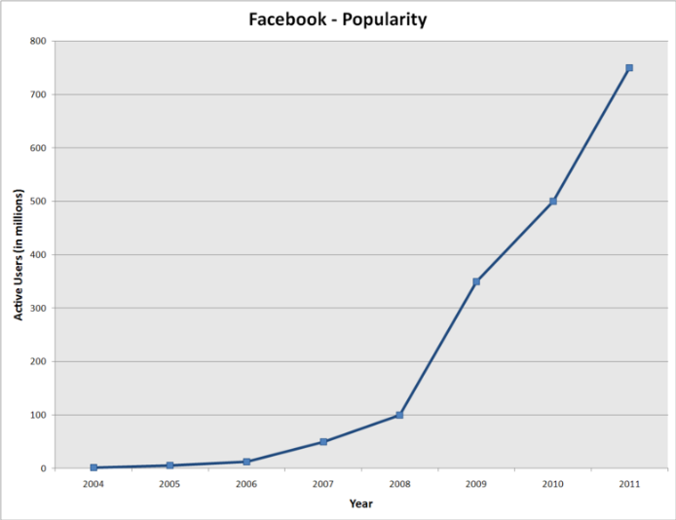

Gambar 1 Popularitas Facebook

8.3 Web 2.0
Sebuah situs Web 2.0 memungkinkan pengguna untuk berinteraksi dan berkolaborasi dengan satu sama lain dalam dialog media sosial sebagai pencipta user-generated content dalam komunitas virtual, berbeda dengan situs web di mana orang-orang terbatas pada tampilan pasif konten. Contoh Web 2.0 termasuk situs jejaring sosial, blog, wiki, situs berbagi video, layanan host, aplikasi web, mashup, dan folksonomy [9].

8.4 Moodle
MOODLE (singkatan dari Modular Object-Oriented Dynamic Learning Environment) adalah paket perangkat lunak yang diproduksi untuk kegiatan belajar berbasis internet dan situs web yang menggunakan prinsip social constructionist pedagogy. MOODLE merupakan salah satu aplikasi dari konsep dan mekanisme belajar mengajar yang memanfaatkan teknologi informasi, yang dikenal dengan konsep pembelajaran elektronik atau e-learning. Moodle dapat digunakan secara bebas sebagai produk sumber terbuka (open source) di bawah lisensi GNU. Moodle dapat diinstal di komputer dan sistem operasi apapun yang bisa menjalankan PHP dan mendukung database SQL.

8.6 Pembelajaran jarak jauh
Pendidikan jarak jauh adalah salah satu bidang pendidikan yang berfokus kepada metode pengajaran dengan teknologi yang biasanya dilakukan secara mandiri. Dan ditujukan kepada peserta yang tidak bisa hadir mengikuti pembelajaran.
Pendidikan jarak jauh juga membuka kesempatan besar kepada masyarakat untuk membuka peluang yang ada serta menghapus tingkat kesenjangan sosial dewasa ini.
Pendidikan jarak jauh juga merubah paradigma lama dimana wewenang dan kontrol pembelajaran yang semula terletak pada guru dirubah menjadi terletak pada murid, tidak hanya itu saja, termasuk didalamnya metode yang dipakai ketika interaksi fasilitator, praktik manajerial, kebijakan pendidikan serta pengorganisasian sumber daya untuk membuat suatu system yang lebih efisien.

RINGKASAN TUGAS AKHIR
Facebook merupakan salah satu media jejaring sosial yang cukup banyak digunakan dewasa ini, hampir sebagian besar masyarakat mengenal jejaring sosial ini. Dari hanya yang memanfaatkan sebagai media ‘keluh kesah’ hingga beberapa kalangan yang benar – benar memanfaatkan Facebook untuk belajar sesuatu hal yang belum pernah mereka dapatkan di dunia formal.
Maka dari itu, untuk mengakomodasi kalangan pengguna Facebook diatas, melalui jejaring sosial Facebook, sebuah plugin dibangun untuk memfasilitasi pengguna agar dapat mengembangkan potensi kreatifitasnya dengan berbagi video mengenai hobi mereka. Plugin ini dibangun memanfaatkan Facebook sebagai sosial media dan Moodle sebagai LMS. Terdapat berbagai modul dalam plugin tersebut, dan fokus yang akan saya kerjakan lebih kepada pengawasan keaktifan pengguna serta bagaimana memicu mereka agar tetap dapat terus aktif didalam grup tersebut.

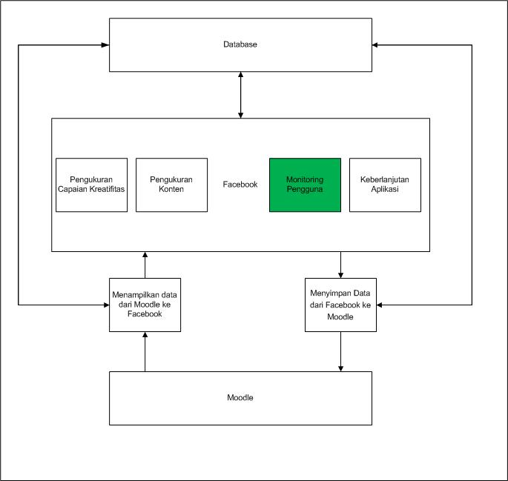

Gambar 2 Blok diagram Plugin IbuKreatif

Dalam blok monitoring pengguna itu dibagi lagi menjadi blok fungsionalitas seperti berikut:
MONITORING PENGGUNA

Aktivasi Pengguna Pasif
Segmentasi
Pengguna

Pengembangan dan Rekayasa
Komunitas

Gambar 3 Blok fungsionalitas Monitoring Pengguna

Dalam blok diagram diatas terdapat empat fungsionalitas utama yang akan dibahas didalam tugas akhir ini.
Blok pertama ialah aktivasi pengguna pasif, didalam aktivasi pengguna pasif ini sistem akan memberikan suatu notifikasi kepada pengguna pasif dalam jangka waktu tertentu.
Pengguna Pasif disini didefinisikan kembali seperti bagan dibawah ini:
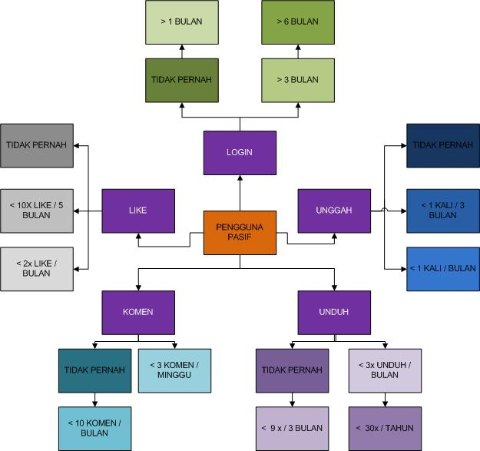
Gambar 4 Bagan pembagian pengguna pasif

Tingkat ketidakaktifan ditandai dengan warna yang mengisi setiap blok. Semakin gelap warna blok maka tingkat ketidakaktifan semakin tinggi dan diperlukan upaya rekayasa untuk membuat aktif kembali yang lebih besar
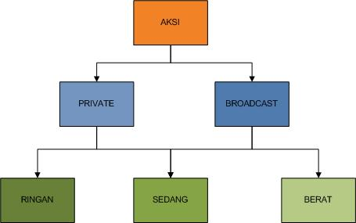
Dari bagan yang menggambarkan pendefinisian pengguna pasif maka dapatlah didefinisikan mengenai aksi apa yang dapat dibuat untuk setiap penanganan kasus, maka saya memilih untuk membagi aksi tersebut sebagai berikut:

Gambar 5 Pembagian kategori Aksi

Dalam pembagian aksi diatas dibagi menjadi 3 buah kategori yaitu, Ringan, Sedang, dan Berat. Definisi dari kategori ringan, sedang, atau berat adalah sebagai berikut:
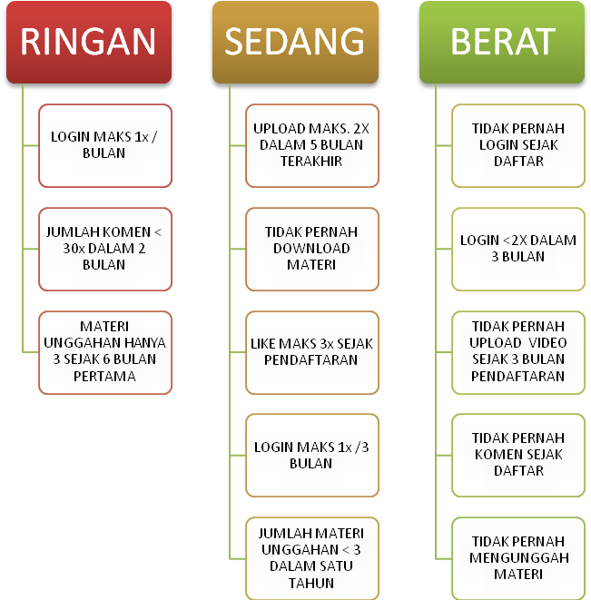

Gambar 6 Pendefinisian kategori Aksi

Dari pendefinisian kategori – kategori diatas maka dapat dibuat aksi yang dibedakan berdasarkan ketegori ketidakaktifan diatas,
RINGAN:
- Pemberian notifikasi melalui email kepada pengguna pasif, notifikasi diberikan dengan intensitas bergantung daripada tingkat ketodakaktifan.
- Pemberian notifikasi kedua, apabila pengguna pasif tidak merespon melalui email adalah melalui pesan singkat.
SEDANG:
- Dalam tingkat sedang, pengguna pasif akan diturunkan levelnya semisal dari Ibu Kepo menjadi ibu Gengges, sedangkan apabila status pengguna masih berada pada Ibu Cupu maka poin yang ada akan diturunkan, dan akan diberikan saran agar mengunggah atau memberi komen untuk menaikkan kembali statusnya,
BERAT:
- Dalam kasus ketika pengguna benar-benar pasif dengan tingkat berat, maka akan diberikan suatu aksi berupa pilihan apakah pengguna pasif tersebut ingin tetap bergabung dengan grup IbuKreatif atau tidak, jika ingin bergabung maka pengguna pasif tersebut akan di reset kembali skornya dan akan dikembalikan kembali statusnya menjadi ibu Cupu,

Blok kedua ialah segmentasi pengguna, didalam segmentasi ini, pengguna dibagi menjadi beberapa tingkatan yang membedakan antar pengguna. Setiap tingkatan memiliki sebutan atau gelar tertentu bagi setiap penggunanya. Gelar tersebut diberikan berdasarkan skor yang dimiliki tiap pengguna, semakin tinggi skor pengguna maka pengguna tersebut akan memiliki fitur yang tidak bisa digunakan oleh pengguna dengan skor yang kecil, missal: Pemberian komen negatif hanya bisa dilakukan oleh pengguna tertentu dengan skor diatas 1000.

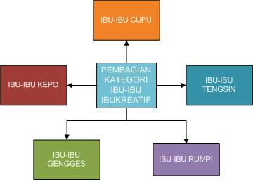
Gambar 7 Pembagian Pengguna Pasif

Pembagian status ibu tersebut tidak hanya berlaku di komunitas saja, tetapi dalam beberapa kemungkinan akan mendapatkan penghargaan ataupun diskon khusus apabila diadakan suatu pertemuan antara anggota grup IbuKreatif.
Setiap status dari ibuKreatif diatas memiliki kelebihan sendiri-sendiri, semakin aktif ibu tersebut maka akan diperoleh penghargaan yang semakin banyak, misal: adanya diskon khusus, atau mendapatkan promo ketika diadakan even tertentu.
Blok keempat adalah pengembangan dan rekayasa komunitas, pada pengembangan dan rekayasa komunitas ini pengguna akan diarahkan untuk mengikuti suatu komunitas tertentu berdasarkan kepada kriteria yang tela ditetapkan sebelumnya, sedangkan rekayasa disini adalah membuat suatu fitur yang akan memberikan suatu kemudahan bagi pengguna untuk bergabung didalam suatu komunitas tertentu, tetapi akan sulit apabila ingin meninggalkan suatu komunitas tersebut

METODOLOGI

Penyusunan proposal tugas akhir
Pada tahap ini penulis menyusun proposal tugas akhir sebagai langkah awal dalam pengerjaan tugas akhir. Dalam pelaksanaan tahap ini penulis menggagas tugas akhir untuk membuat suatu bentuk manajemen konten untuk pembelajaran jarak jauh non – formal melalui media jejaring sosial yang diakses menggunakan Android

Studi literatur
Studi literatur dilakukan pengumpulan informasi yang diperlukan untuk pemodelan kasus meliputi:
      - Bagaimana teknik pemasaran untuk sebuah konten dalam suatu jejaring sosial
      - Bagaimanakah teknik untuk menjaga agar suatu anggota grup tidak keluar dari grup tersebut
      - Bagaimanakah teknik untuk mengaktifkan kembali para anggota yang telah lama pasif
      - Bagaimanakah teknik untuk menjaga agar pengguna tidak bersifat dis-insentif

  - Implementasi pemodelan
Pada tahap ini hasil studi literature ditreapkan kedalam pembuatan suatu modul dalam plugin facebook dan akan dibangun menggunakan bahasa PHP

  - Uji coba dan evaluasi
Pada tahap ini dilakukan uji coba terhadap modul yang telah dibangun sebelumnya, pengujian ini untuk mengetahui keefektivitasan suatu modu.

  - Penyusunan Buku Tugas Akhir
Pada tahap ini penulis melakukan penyusunan laporan yang menjelaskan dasar teori dan metode yang digunakan dalam tugas akhir ini serta hasil dari implementasi pemodelan konten yang telah dibuat. Sistematika penulisan buku tugas akhir secara garis besar adalah sebagai berikut:
- Pendahuluan
  - Latar Belakang
  - Rumusan Masalah
  - Batasan Tugas Akhir
  - Tujuan
  - Metodologi
  - Sistematika Penulisan
- Tinjauan Pustaka
- Desain dan Implementasi
- Uji Coba dan Evaluasi
- Kesimpulan dan Saran
- Daftar Pustaka

JADWAL KEGIATAN

No | Jenis Kegiatan | Minggu ke-
No | Jenis Kegiatan | 1 | 2 | 3 | 4 | 5 | 6 | 7 | 8 | 9 | 10 | 11 | 12 | 13 | 14 | 15 | 16
1 | Pembuatan Proposal
2 | Studi Literatur
3 | Implementasi Kasus
4 | Uji coba dan evaluasi (Survei Akhir)
5 | Penyusunan buku

DAFTAR PUSTAKA

[1] Tavangarian D., Leypold M., Nölting K., Röser M.,(2004). Is e-learning the Solution for Individual Learning? Journal of e-learning, 2004.
[2] Social Network Sites: Definition, History, and Scholarship. Journal of Computer-Mediated Communication, 13(1), article 11.
[3] Setiawan, Dirgayuza. 2008. Gaul Ala Facebook untuk Pemula. Jakarta: Media Kita. Hal 6-9
[4] Aleman, Anna M.Martinez & Wartman, Katherine Link. 2009. Online Social Networking on Campus: Understanding What Matters in Student Culture. Taylor & Francis. Hal 120-123.
[5] Lin, Carolyn A. & Atkin, David A. 2002. Communication Technology and Society. Cresskill, NJ: Hampton Press, Inc. Hal 183.
[6] Watkins, S.Craig. 2009. The Young and the Digital: What the Migration to Social Network Sites, Games, and Anytime, Anywhere Media Means for Our Future.'UK: Beacon Press.
[7] Eldon, Eric (December 18, 2008). "2008 Growth Puts Facebook In Better Position to Make Money". VentureBeat (San Francisco). [Akses 20 November 2012]
[8] "Information For Parents and Educators". [Akses 22 November 2012]
[9] Tim O'Reilly (2005-09-30). "What Is Web 2.0". O'Reilly Network. [Akses 22 November 2012]

